H. AYUNTAMIENTO CONSTITUCIONAL DE IXTLAHUACAN DEL RIO, JALISCO (2018-2021)

REGISTRO DE PATRIMONIO MUNICIPAL

TARJETA DE RESGUARDO

NOMBRE DEL RESGUARDARTE: JOEL GUTIÉRREZ JIMÉNEZ FECHA: 30 DE JUNIO 2020
PUESTO: COORDINACIÓN DE DESARROLLO ECONÓMICO Y COMBATE DE LA DESIGUALDAD DEPENDENCIA: H. AYUNTAMIENTO DE IXTLAHUACAN DEL RIO, JALISCO

BIENES ASIGNADOS

NUMERO DE INVENTARIO | DESCRIPCION | NUMERO DE SERIE | CONDICION FISICA ACTUAL | OBSERVACIONES | VALOR
01 | Escritorio de madera negra con cubierta en café ocre |  | Bueno |  | 1500
02 | Teclado marca Logitech inalámbrico | 213DJ6360 | Regular | Falta una pata | 120
03 | Monitor marca AOC color negro | 230LM00025 | Bueno |  | 800
04 | CPU marca Active Cool color negro | 940400069478 | Bueno |  | 600
05 | Mouse Logitech inalambrico color negro | 213DJ6343 | Malo |  | 50
06 | Multifuncional marca Sharp, modelo AL-2051 | 35014060 | Rergular |  | 7000
07 | Archivero de madera color blanco, con 3 cajones |  | Regular |  | 800
08 | 12 Porta carpetas de plástico color negro |  | Bueno |  | 40 c/u
09 | Ordenamiento ecológico local de Ixtlahuacán del Rio (consiste en 5 libros) |  | Bueno |  | 300
10 | 3 Multi contacto para 3 en color negro |  |  |  | 50
11 | Monitor con CPU integrado marca HP, color negro | 8CC832242K | bueno |  | 8,970
12 | Mouse marca HP, color negro |  | Bueno |  | Combo
13 | Teclado marca HP, color negro |  | Bueno |  | Combo
14 | 6 Sellos oficial con la leyenda “Unidad ecología y protección ambiental”, Coor. Gral de desarrollo económico y combate a la desigualdad, Depto de padrón y Licencias, unidad de desarrollo rural, Depto de medio ambiente y desarrollo rural. Depto de promoción económica. color negro y en blanco; en plástico, marca Colop printer q 43 |  | Bueno |  | 260 c/u
15 | Escritorio en forma de L color negro con cubierta en tinto, 2 cajones |  | Bueno |  | 5000
16 | Cargador de baterías AA |  | Bueno |  | 150
17 | Celular marca Lanix |  | Regular | Falta cargador | 300
18 | Cesto de basura de plastico color azul |  | Bueno |  | 30
19 | 4 Presentadores de plástico transparente |  | Bueno |  | 300
20 | Escritorio de madera, color negro, 2 cajones |  | Regular |  | 1000
21 | Laptop marca Samsung, color gris | HXRM91TC900766D | Regular |  | 2000
22 | Escritorio para computadora, con tubular color gris y tabla color amarillo |  | Regular |  | 500
23 | Ventilador marca Lasko, color blanco |  | Regular |  | 150
24 | Bote de basura color ladrillo |  | Bueno |  | 30
25 | Cuadro de madera con el escudo del municipio |  | Bueno |  | 500
26 | Escritorio color negro oxford |  | bueno |  | 1000
27 | Escritorio para computadora color negro con cubierta café ocre |  | Bueno |  | 900
28 | Monitor marca compaq, color negro | CNG19P0ZZ | Bueno |  | 1000
29 | Mouse color negro con negro | 00080830 | Regular |  | 50
30 | Teclado marca genius color negro | YB5A70U03897 | Malo | Muy lento | 100
31 | CPU marca compaq, color negro | CNX94205ST | Bueno |  | 600
32 | Multifuncional marca Epson, modelo L210 | S25K236358 | Regular |  | 1800
33 | Monitor marca HP, modelo LV1911 | 6CM4302FGP | bueno | Comodato
34 | Teclado marca HP | 697737-161 | Bueno | Comodato
35 | CPU marca HP | MXL4332J05 | Bueno | Comodato
36 | Mouse marca HP | 697738-001 | Bueno | Comodato
37 | Escáner marca Epson, modelo J261 | KSJW117113 | Bueno | Comodato
38 | Lector de huella, marca digital persona | E200E007680 | Malo | No funciona, comodato
39 | Webcam marca logitech | 1435L20RD0Y8 | Malo | No funciona, comodato
40 | Lector de firmas digital, marca Topaz | TS460HP14D4158 | malo | No funciona, comodato
41 | Lector de credencial agroalimentaria |  | Bueno | Comodato
42 | Cámara marca Nikon, modelo coolpix S2600 | 35037905 | Bueno |  | 500
43 | 2 Portapapeles de 3 niveles, plástico color negro |  | Bueno |  | 50 c/u
44 | Telefono marca Vtech |  | Regular |  | 180
45 | 9 Sillas con tubular negro y tapicería azul |  | Regular |  | 150 c/u
46 | 2 Sillas secretarial con tapicería azul |  | Regular |  | 800
47 | Extensión naranja, 1.5m aprox. |  | Bueno |  | 50
48 | Silla secretarial con tapicería tipo piel negra |  | Malo |  | 1400
49 | Silla secretarial con tapicería negra |  | Regular |  | 500
50 | Archivero 4 cajones de metal color gris |  | bueno |  | 3300
51 | Archivero 3 cajones de metal color beige |  | Bueno |  | 3000
52 | Scaner hp pro 2500ft |  | Bueno |  | 5400
53 | Cuadro de plono de llave de ubicación de zonas escolares |  | bueno |  | 300
54 | Epson multifuncional L575 |  | bueno |  | 6,620
55 | Escritorio de madera, color cafe |  | Regular | Desgastado | 1500

_____________________________________________ ____________________________________________

NOMBRE Y FIRMA DEL RESGUARDANTE NOMBRE Y FIRMA DE LA COORDINADORA

NUMERO DE INVENTARIO | FOTO | NUMERO DE INVENTARIO | FOTO | NUMERO DE INVENTAIO
01 | 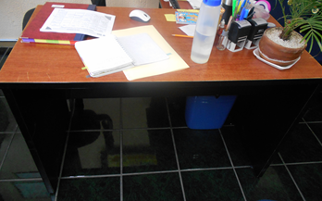 | 02 | 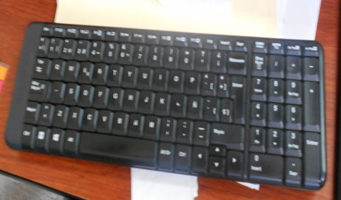 | 03 | 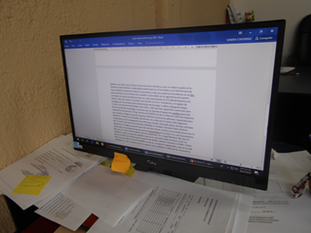
04 | 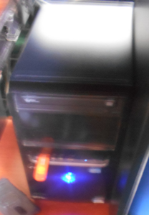 | 05 | 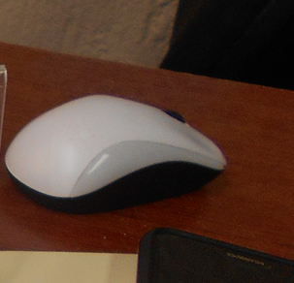 | 06 | 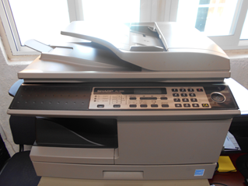
07 | 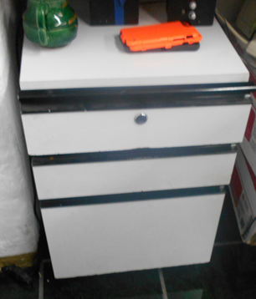 | 08 | 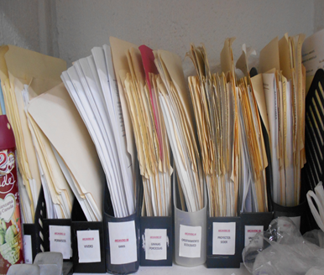 | 09 | 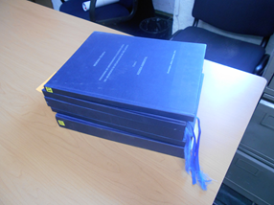
10 | 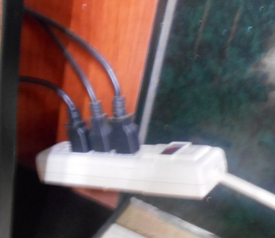 | 11 | 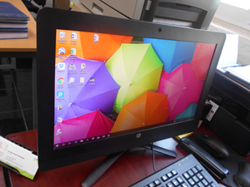 | 12 | 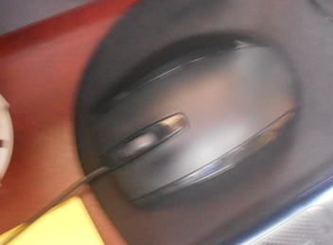
13 | 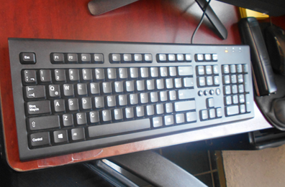 | 14 | 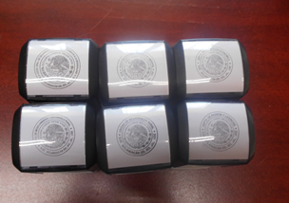 | 15 | 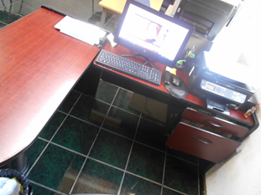
16 | 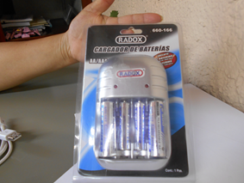 | 17 | 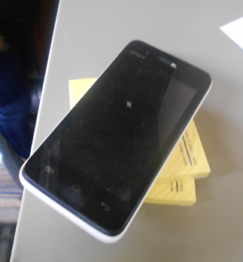 | 18 | 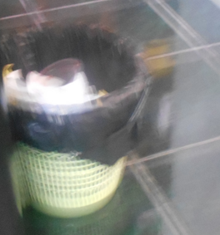
19 | 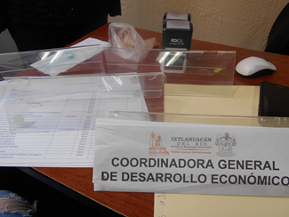 | 20 | 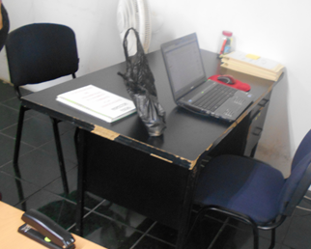 | 21 | 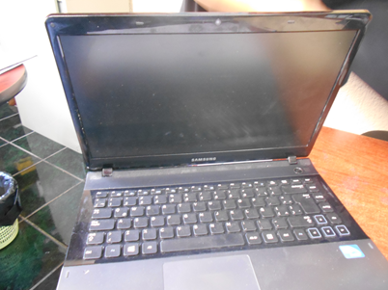
22 | 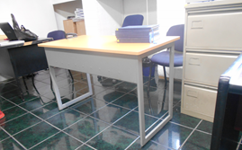 | 23 | 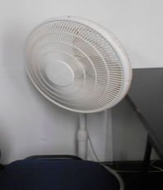 | 24 | 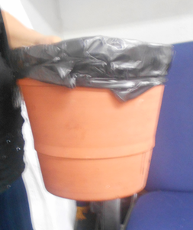
25 |  | 26 | 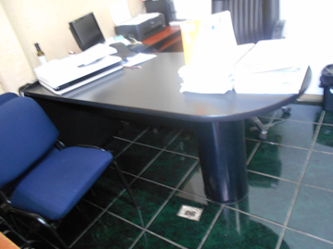 | 27 | 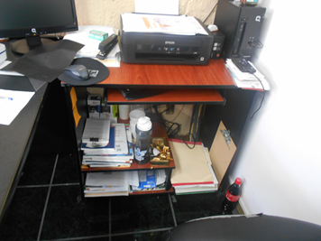
28 | 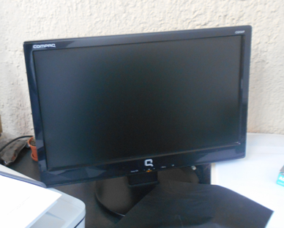 | 29 | 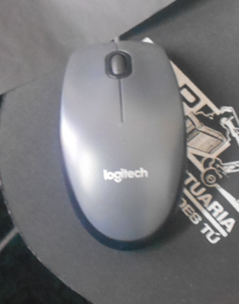 | 30 | 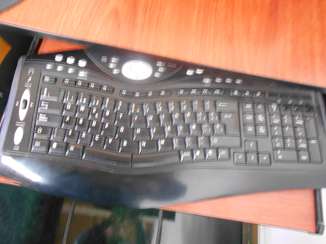
31 | 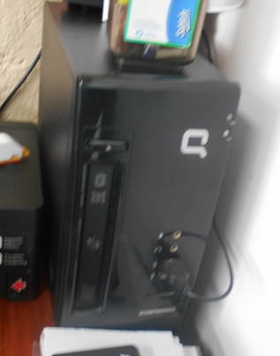 | 32 | 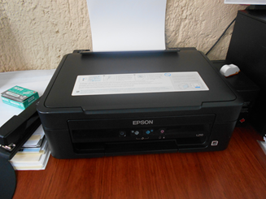 | 33 | 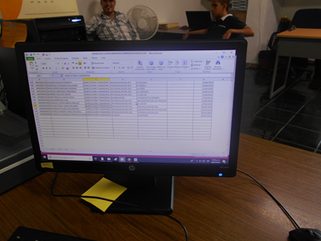
34 | 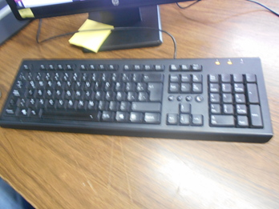 | 35 | 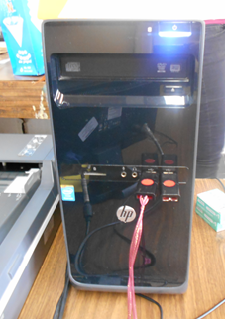 | 36 | 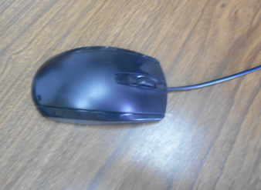
37 | 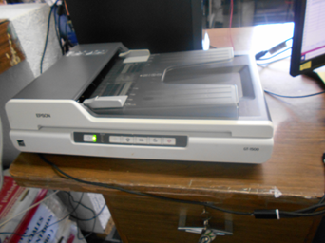 | 38 | 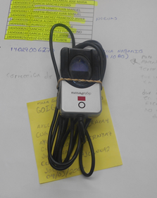 | 39 | 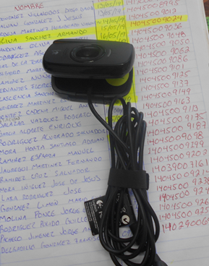
40 | 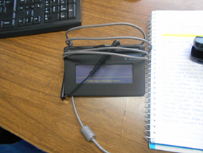 | 41 | 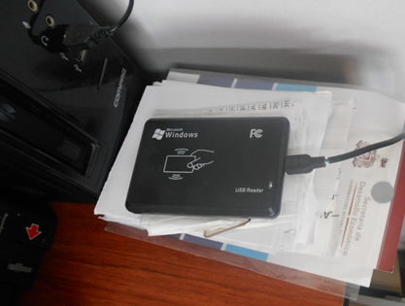 | 42 | 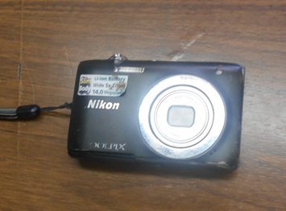
43 | 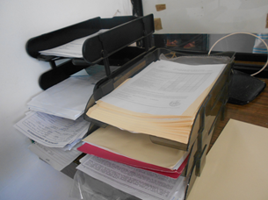 | 44 | 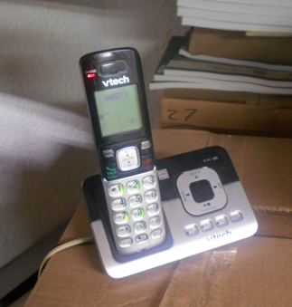 | 45 | 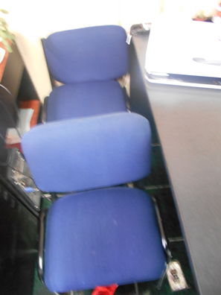
46 | 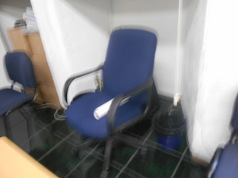 | 47 | 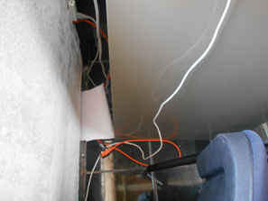 | 48 | 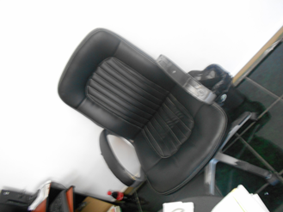
49 | 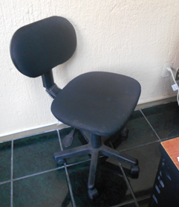 | 50 | 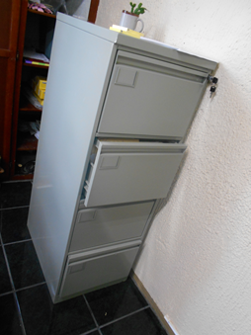 | 51 | 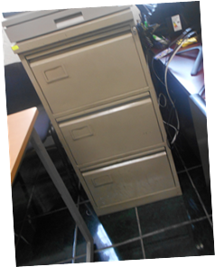
52 | 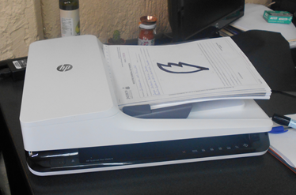 | 53 | 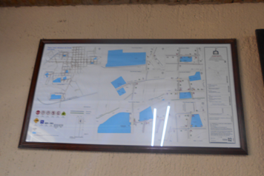 | 54 | 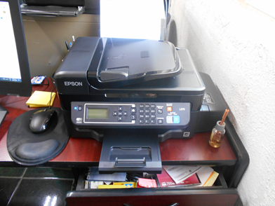
55 | 